Nota’s voor de organisator:
- vraag 2 & 3 herhalen indien meerdere experts aan bod komen
- extra vragen mogen naar eigen voorkeur worden toegevoegd (bv. evaluatie locatie, ontvangst…)
- document mag in uw eigen huisstijl opgemaakt worden
- invullen kan op papier (ingescand doorsturen naar VLAIO) of via webformulier (databestand samen met vragenlijst indien gewijzigd)doorsturen naar VLAIO)
- terugbezorgen aan detailhandel@vlaio.be

Naam van de gevolgde sessie: _ _ _ _ _ _ _ _ _ _ _ _ _ _ _ _ _ _ _ _ _ _
Georganiseerd in gemeente: _ _ _ _ _ _ _ _ _ _ _ _ _ _ _ _ _ _ _ _ _ _

1. De voorgestelde informatie was duidelijk en gestructureerd
- Helemaal niet
- Eerder niet
- Vrij goed
- Vast en zeker
2. Expert in deze sessie: _ _ _ _ _ _ _ _ _ _ _
3. De expert was inhoudelijk sterk en kon zijn kennis goed overbrengen
- Helemaal niet
- Eerder niet
- Vrij goed
- Vast en zeker
4. De sessie was voldoende praktijkgericht.
- Helemaal niet
- Eerder niet
- Vrij goed
- Vast en zeker
5. Algemene tevredenheid over deze sessie
1 (uitzonderlijk slecht | 2 | 3 | 4 | 5 | 6 | 7 | 8 | 9 | 10 (uitzonderlijk goed)

6. Wat doet u nu al online?
- Social media
- E-mailmarketing
- Website
- E-commerce via marktplaats
- E-commerce via eigen webshop

7. Waar wilt u op korte termijn meer werk van maken?
- Social media
- E-mailmarketing
- Website
- E-commerce via marktplaats
- E-commerce via eigen webshop

8. Over welke onderwerpen zou u graag meer willen weten?
_
_
_

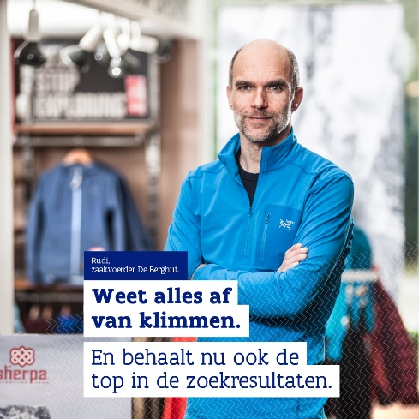

Laat ook uw zaak online groeien & doe de e-scan op

www.hetinternetookuwzaak.be

